МИНИСТЕРСТВО ОБРАЗОВАНИЯ И НАУКИ РФ
ПЕНЗЕНСКИЙ ГОСУДАРСТВЕННЫЙ УНИВЕРСИТЕТ
МЕДИЦИНСКИЙ ИНСТИТУТ
Кафедра «неврология, нейрохирургия и психиатрия»

КУРСОВАЯ РАБОТА

По «Неврология, медицинская генетика, неейрохирургия»
«Хромосомные болезни, синдромы с числовыми аномалиями половых хромосом»

ВЫПОЛНИЛ: Нарбаева М. Р
Группы: 16лп1; 4 курса
ПРОВЕРИЛ: Чиж. Д. И
Ассистент
Оценка___________
__________________
Подпись преподователя

Пенза 2020

Содержание
Введение…………………………………………………………………………...3
1. Аномалии числа хромосом…………………………………………………….4
2.Синдром Дауна………………………………………………………………….5
3. Синдром Эдвардса……………………………………………………………...7
4.Синдром Патау………………………………………………………………….9
5. Синдром Варкани……………………………………………………………..11
6. Синдром Шерешевского-Тёрнера……………………………………………12
7. Синдром тройной Х-хромосомы……………………………………………..15
8. Синдром Клайнфельтера……………………………………………………...18
9. Синдром дополнительной Y-хромосомы……………………………………21
Заключение……………………………………………………………………….22
Список литературы……………………………………………………………....24

Введение
Трисомия — это числовые нарушения хромосом в результате которых в гомологичной паре присутствует одна лишняя хромосома. В норе у человека 46 хромосом, которые распределены по парам, всего 23 пары. Помимо трисомии могут возникать процессы, при которых наоборот недостает одной хромосомы из пары, моносомии.
Причины трисомии активно изучаются. В связи с тем, что количество детей, рожденных с анеуплоидией, увеличивается, необходимо до конца понять механизм образования хромосомных патологий на ранних стадиях беременности.
Одна из причин проявляется в анафазе I мейоза, когда одна или несколько паргомологичных хромосом не разойдутся. Далее они направляются к одному и тому же центру клетки. В результате возникает гамета с числовыми нарушениями. Такое явление называется нерасхождение.
Чаще всего числовые мутации связаны с нарушениями в кариотипе яйцеклетки. Если рассматривать риски возникновения аномалий в сперотозоиде и яйцеклетки, то на долю яйцеклеток приходится 75%, против 25% у сперматозоидов. Считается, что после 35 лет у женщины риск родить ребенка с анеуплоидией составляет 1%.
Генетические хромосомные заболевания могут иметь наследственных характер, если кто- то из родителей или родственников является носителем патологий. Сейчас учащаются случаи рождения детей с хромосомными у здоровых родителей.

1 Аномалии числа хромосом
Мутации - наследуемые изменения генетического аппарата. Обычно их подразделяют на геномные, хромосомные и генные. В двух последних случаях изменения происходят внутри хромосом или внутри отдельных генов соответственно. Под геномными мутациями понимают изменения числа хромосом. Если изменение кратно гаплоидному числу хромосом (у человека - 23), то такие геномные мутации относят к полиплоидиям, если изменение не кратно гаплоидному числу хромосом (например, одна дополнительная или одна недостающая хромосома) - к анеуплоидиям [11].
В норме каждая клетка организма содержит одно и то же количество хромосом, объединенных в пары с одинаковыми генами. Гены являются носителями генетической информации и отвечают за все процессы жизнедеятельности человека и передачу наследственных признаков потомству.
Кариотип 46, XY считается нормальным мужским кариотипом и означает присутствие 46 нормальных хромосом и наличием X и Y хромосом.
Кариотип 46, XX считается нормальным женским кариотипом и означает присутствие 46 нормальных хромосом и наличием двух X хромосом.
В процессе образования половых клеток могут произойти «ошибки», в результате чего изменяется количество хромосом или их структура. После оплодотворения в яйцеклетке может оказаться избыточное или, наоборот, недостаточное количество хромосомного материала. Это приводит к нарушению развития плода: самопроизвольному прерыванию беременности, рождению мертвого ребенка либо рождению ребенка с наследственным хромосомным заболеванием [14].
Хромосомные болезни — наследственные заболевания, обусловленные изменением числа или структуры хромосом. К хромосомным относятся болезни, обусловленные геномными мутациями или структурными изменениями отдельных хромосом. Хромосомные болезни возникают в результате мутаций в половых клетках одного из родителей. Из поколения в поколение передаются не более 3—5 % из них. Хромосомными нарушениями обусловлены примерно 50 % спонтанных абортов и 7 % всех мёртворождений.
В настоящее время у человека известно более 700 заболеваний, вызванных изменением числа или структуры хромосом. Около 25 % приходится на аутосомные трисомии, 46 % — на патологию половых хромосом. Структурные перестройки составляют 10,4 %. Среди хромосомных перестроек наиболее часто встречаются транслокации и делеции.
Все хромосомные болезни принято делить на две группы: аномалии числа хромосом и нарушения структуры хромосом [14].

2 Синдром Дауна
Наиболее распространенный случай анеуплоидии - трисомия (наличие одной добавочной хромосомы) по хромосоме 21 или синдром Дауна.
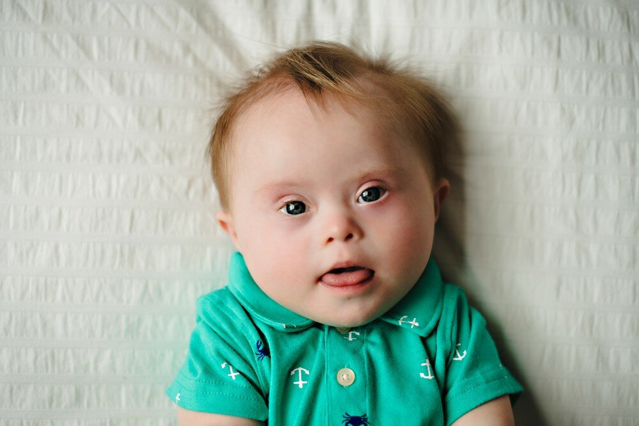
Рис. 1. Ребенок с синдромом Дауна.

Эта аномалия встречается с частотой 1 на 700 новорожденных [11]. Риск рождения ребенка с синдромом Дауна повышается с увеличением возраста матери. В последние годы частота рождения детей с этим синдромом в развитых странах снижается по причине использования пренатальной (дородовой) диагностики. У больных отмечается задержка роста и развития, умственная отсталость, врожденный порок сердца, снижение иммунитета, снижение мышечного тонуса [2].
Внешне их легко узнать - широкое лицо, раскосые глаза с эпикантусом (складкой верхнего века), короткий нос, большой складчатый язык (рис. 39). Как и для всех хромосомных аномалий человека, для синдрома Дауна характерна высокая изменчивость фенотипических проявлений - у разных индивидуумов может наблюдаться разная выраженность отдельных симптомов, а некоторые из них могут отсутствовать вовсе. Обычно больные миролюбивы, неплохо проходят социальную адаптацию - некоторые даже образуют семьи. Средняя продолжительность жизни - 49 лет. Больные мужчины бесплодны, у некоторых женщин могут быть дети как с синдромом Дауна, так и нормальные. Запись кариотипа с трисомией по хромосоме 21 выглядит так: 47, XX, +21 или 47, XY, +21. Кроме дополнительной хромосомы 21 причиной этого синдрома могут быть внутри- хромосомные перестройки с ее участием [2].
Детей с синдромом Дауна иногда называют «солнечными». Объясняется это тем, что они очень дружелюбны, позитивны и доброжелательны, несмотря на возможные перепады настроения и периодические вспышки агрессии. Благодаря стремительному развитию медицины и педагогики у малышей с синдромом Дауна теперь гораздо больше перспектив в получении образования, чем это было в начале XX века. В те времена продолжительность жизни людей с данной патологией составляла в среднем 20-25 лет. Влияние этого фактора не позволяло им уделять достаточное количество времени освоению тех или иных дисциплин. Последние статистические исследования на вопрос «сколько живут люди с синдромом Дауна?» отвечают, что планка продолжительности жизни поднялась до 50 лет [2].

3 Синдром Эдвардса
Другой пример анеуплоидии с множественными пороками развития - трисомия по хромосоме 18 или синдром Эдвардса. Это второе по частоте встречаемости хромосомное заболевание после синдрома Дауна - 1 на 7000. Кариотип больных девочек и мальчиков соответственно 47, XX, +18 и 47, XY, +18 [1,11].
Клиническая картина патогноматична и многообразна. Беременность протекает на фоне многоводия, слабой активности плода. Недоразвитие плаценты и формирование одной пупочной артерии приводят к задержке внутриутробного развития. Отмечается высокая внутриутробная смертность. Дети, родившиеся с данной хромосомной патологией, гипотрофичны, наблюдаются задержка психомоторного развития, различные внешние и внутренние аномалии развития (рис. 2) [6].
Для синдрома Эдвардса характерны: своеобразные фенотипические признаки, аномалии опорнодвигательной системы, аномалии сердечно-сосудистой системы, аномалии пищеварительной системы, аномалии мочеполовой системы, пороки развития ЦНС [8].
Фенотипические признаки: долихоцефалическая форма черепа, низкий лоб, выступающий затылок, микрогнатия, маленький рот, микрофтальмия, расщелины верхней губы и нёба, эпикантус, птоз, экзофтальм, косоглазие, короткая шея с избыточной кожной складкой, деформации ушных раковин.
Пороки развития опорно-двигательной системы: скрещенные пальцы кистей, укороченная грудина, аномалии ребер, врожденный вывих бедра, косолапость, «стопа-качалка», синдактилия стоп.
Пороки развития сердечно-сосудистой системы: дефекты межжелудочковой и межпредсердной перегородок, коарктация аорты, транспозиция магистральных сосудов, дисплазия клапанов, тетрада Фалло, аномальный дренаж легочных вен, декстракардия.
Пороки развития пищеварительной системы: диафрагмальные, пупочные и паховые грыжи, дивертикул Меккеля, трахеопищеводные свищи, пилоростеноз, атрезия подвздошной кишки и ануса.
Пороки развития мочеполовой системы: подковообразная почка, гидронефроз, дивертикулы мочевого пузыря, гипоспадия и крипторхизм (у мальчиков), двурогая матка, внутриматочная перегородка и гипертрофия клитора (у девочек).
Пороки развития ЦНС: микроцефалия, менингомиелоцеле, гидроцефалия, аномалии Арнольда-Киари, кисты арахноидального сплетения, гипоплазия мозжечка и мозолистого тела.
Диагностика включает в себя: УЗИ плода и доплерография маточно-плацентарного кровотока (в ранних сроках беременности можно заподозрить пороки развития головного мозга и конечностей, также наличие обильного количества околоплодной жидкости), анализ крови на сывороточные маркеры (fl-субъединицы хорионического гонадотропина (РХГ), а-фетопротеина (АФП), эстриола (ЕЗ), 17-окси прогестерона), инвазивная дородовая диагностика (биопсия хориона, амниоцентез, кордоцентез) с последующим кариотипированием плода [8].
Поскольку в большинстве случаев аномалии развития оказываются несовместимыми с жизнью, лечение детей с синдромом Эдвардса сводится к оказанию симптоматической помощи, направленной на поддержание физиологических функций, продление жизни и улучшение ее качества. Хирургическая коррекция врожденных пороков, как правило, является рискованной и неоправданной.
Поскольку дети с синдромом Эдвардса ослаблены и подвержены частой заболеваемости инфекциями мочевыводящих путей, средним отитом, конъюнктивитом, синуситами, пневмонией, они нуждаются в тщательно организованном уходе, полноценном питании, регулярном наблюдении педиатра [8].
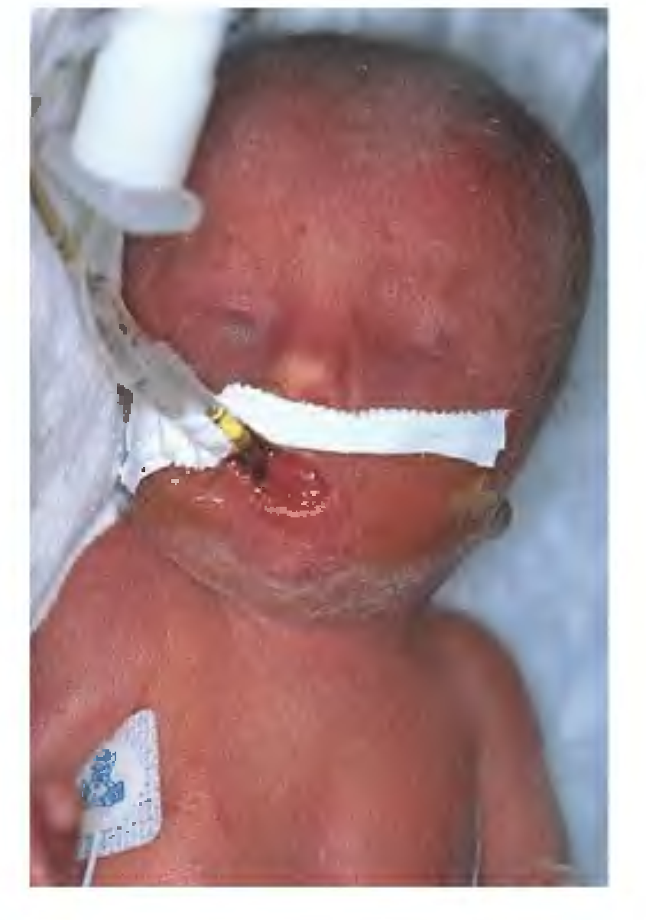
Рис. 2. Ребенок с синдромом Эдвардса

4 Синдром Патау
Синдром Патау - трисомия по хромосоме 13 в различных популяциях человека встречается с частотами от 1 на 14000 до 1 на 7000, кариотип - 47, +13. Есть связь возраста матери и риска рождения ребенка с этим синдромом, хотя она не такая строгая, как в случае синдрома Дауна. При вынашивании плода с синдромом Патау у половины беременных наблюдается многоводие [1,11]. Дети рождаются с небольшим весом - около 2,5 кг, имеют умеренную микроцефалию, низкий скошенный лоб, суженные глазные щели, расстояние между которыми уменьшено, помутнение роговицы, микрофтальмию, колобому, расщелину верхней губы и нёба, деформированные ушные раковины, полидактилию (рис. 3). По причине множественных врожденных аномалий большинство больных (до 95 %) умирает в возрасте до года. При должном уходе около 15 % выживших после достижения годовалого возраста имеют продолжительность жизни 5 лет, 2-3 % доживают до 10 лет [1,11].
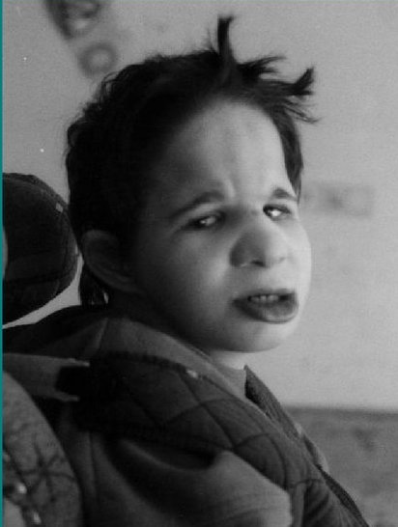
Рис. 3. Ребенок с синдромом Патау

Выделено несколько цитогенетических вариантов синдрома Патау:
• утроение всей 13-й хромосомы (75% случаев) - частный случай анеуплодии - наличия в геноме набора хромосом, отличного от стандартного для данного вида и некратного ему. Трисомия хромосомы 13 обычно вызвана нерасхожде-нием хромосом при формировании гамет родителя (яйцеклетка, сперматозоид), в результате чего ребенок получает от матери (в 80% случаев) или от отца (в 20% случаев) лишнюю хромосому. В этом случае все клетки организма ребенка будут обладать аномальным кариотипом. Вероятность этого патогенетического варианта повышается с возрастом матери; точных данных о возможности повторного рождения больного ребенка нет [7];
• транслокация дополнительной копии участка 13-й хромосомы на другую хромосому (25% случаев) - трисомия по короткому плечу и проксимальной части длинного плеча 13-й хромосомы (13 pter$→$q14) проявляется неспецифическими признаками (крупный нос, тонкая верхняя губа, нижняя микрогнатия, клинодактилия V пальцев) и обычно глубокой умственной отсталостью. Общая клиническая картина мало напоминает классический синдром, продолжительность жизни почти не снижена;
•трисомия по дистальной части длинного плеча 13-й хромосомы (13q14-»qter) проявляется сочетанием глубокой умственной отсталости со следующими внешними признаками: капиллярными гемангиомами на лбу, коротким вздернутым носом с длинными губным желобком, густыми сросшимися бровями, длинными загнутыми внутрь глазниц ресницами и выступающим противозавитком. Иногда встречаются тригоноцефалия и аринэнцефалия. Около четверти новорожденных погибают в раннем неонатальном периоде;
• мозаичная форма трисомии по 13-й хромосоме. В данном случае нерасхождение хромосом возникает при делении какой-либо клетки зародыша. В результате часть клеток имеют нормальный набор хромосом, а часть - мутированный. Этот вариант синдрома Патау встречается крайне редко, протекает легче и проявляется разнообразными симптомами от едва заметных до полного классического симптомокомплекса. Степень умственной отсталости может быть разной. Продолжительность жизни больше, чем при предыдущих вариантах мутации [7].

5 Синдром Варкани
Синдром Варкани - трисомия по хромосоме 8 - описан преимущественно у мозаиков 46 / 47, +8. Полная трисомия по хромосоме 8, как правило, летальна. Частота встречаемости среди новорожденных - 1 на 5000. Дети рождаются доношенными, возраст матери не влияет на вероятность рождения ребенка с этим синдромом [11]. Характерны умственная отсталость (97,5 % случаев), выступающий лоб, косоглазие, глубоко посаженные глаза, эпикантус, гипертелоризм (увеличенное расстояние между парными органами) глаз и сосков, высокое нёбо (иногда расщелина), толстые губы, вывернутая нижняя губа, аномалии скелета, аплазия мозолистого тела, пороки мочевой системы, узкий таз, узкие плечи (рис. 4). Со временем развиваются гидроцефалия, паховая грыжа. Продолжительность жизни - не более 17 лет [11].
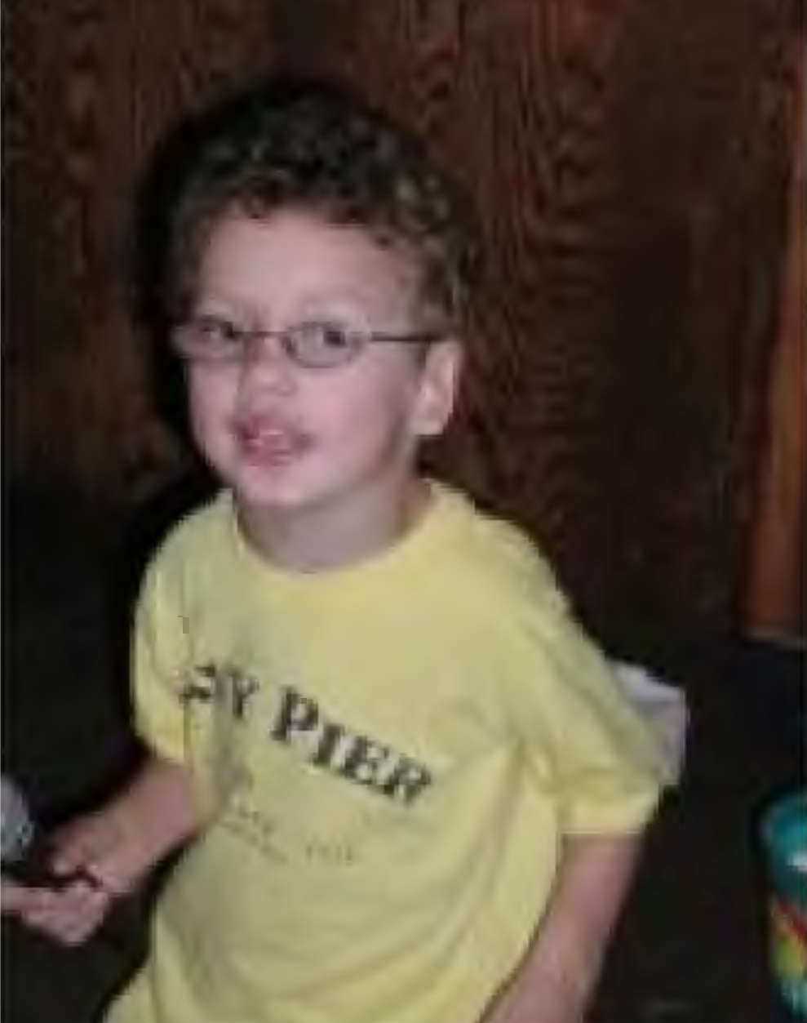
Рис. 4. Ребенок с синдромом Варкани (мозаицизм по трисомии 8)

6 Синдром Шерешевского-Тёрнера
Анеуплоидии по половым хромосомам также достаточно часто встречаются в популяциях человека. Моносомия (отсутствие одной из гомологичных хромосом) по Х-хромосоме или синдром Шерешевского-Тёрнера встречается с частотой 1 на 1500. Кариотип - 45, X. Пол ребенка с моносомией по Х-хромосоме женский, так как у всех млекопитающих мужской пол определяется наличием Y-хромосомы, а не количеством Х-хромосом [3]. Вынашивание девочек с этим синдромом часто проходит с токсикозом и угрозой выкидыша, а роды бывают преждевременными и патологическими. Во второй половине беременности происходит инволюция (обратное развитие) половых клеток, и к моменту рождения у ребенка резко уменьшено количество фолликулов или они вовсе отсутствуют. Следствиями недоразвития гонад являются недостаточность женских гормонов, аменорея (отсутствие менструаций) и бесплодие. Для больных девочек характерен низкий рост, отставание в развитии, широкая бочкообразная грудная клетка, короткая шея, крыловидные складки на боковых поверхностях шеи, деформация локтевых суставов (рис. 5) [3].
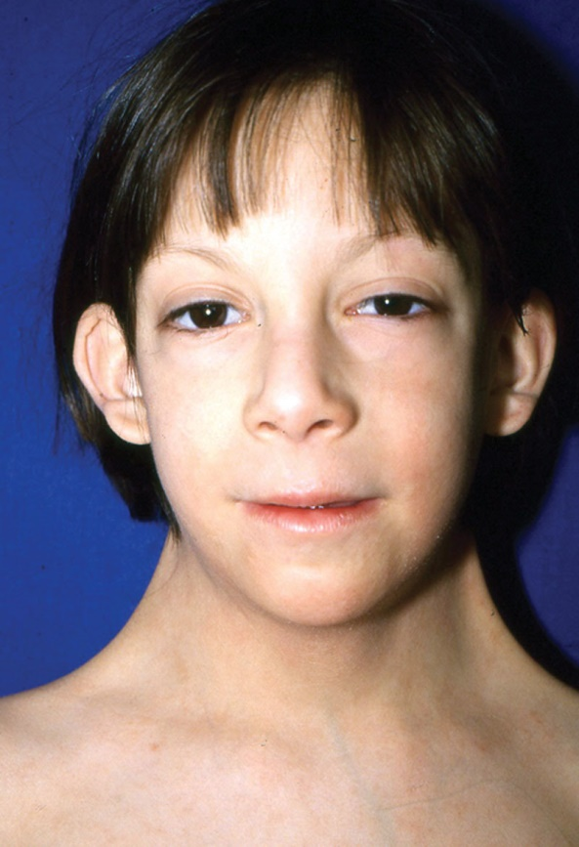
Рис. 5. Девочка с синдромом Шерешевского-Тёрнера

Часто встречаются пороки сердца и крупных сосудов, аплазия фаланг пальцев, склонность к ожирению и гипертензия. Молочные железы у большинства больных неразвиты, соски расположены низко. Матка недоразвита, вход во влагалище воронкообразный, малые половые губы, клитор и девственная плева недоразвиты, большие половые губы по виду напоминают мошонку. При этом синдроме проявляются все имеющиеся сцепленные с полом рецессивные мутации [10,13].
Таблица 1. Наиболее частые аномалии, встречающиеся при СШТ [4]
Признак | Частота (%)
Низкорослость | 95-100
Плохая прибавка веса и роста на первом году жизни | 50
Эндокринопатии:  - нарушение толерантности к углеводам | 15-50
- СД, тип 2 | 10
- СД, тип 1 | не известна
- тиреоидит и гипотиреоз | 15-30
Заболевания ЖКТ:  - повышение уровня печеночных ферментов | 50-80
- целиакия | 8
- воспалительные заболевания кишечника | 2-3
Орган зрения:  - эпикант | 20
- миопия | 20
- косоглазие | 15
- птоз | 10
Орган слуха:  - воспаление среднего уха | 60
- нарушения слуха | 30
- деформация ушной раковины | 15
Грудная клетка:  - широкая грудная клетка | 30
- втянутые соски | 5
Кожа, ногти и волосы:  - лимфатический отек стоп и кистей | 25
- множественные пигментные невусы | 25
- гипоплазия/дистрофия ногтей | 10
- витилиго | 5
- алопеция | 5
Шея:  - низкий рост волос | 40
- широкая короткая шея | 40
- крыловидные складки | 25
Костная система:  - задержка костного возраста | 85
- снижение минеральной плотности костей | 50-80
- девиация локтевых суставов (cubitus valgus) | 50
- укорочение IV пальцев кистей рук | 35
- искривление костей голени (genu valgum) | 35
- врожденный вывих бедра | 20
- сколиоз | 10
- деформация Маделунга | 5
- микрогнатия | 60
Сердечно-сосудистая система:  - гипертензия | 50
- бикуспидальный аортальный клапан | 14-34
- коарктация аорты | 7-14
- дилатация/аневризма аорты | 3-42
Почки и мочевыделительная система:  - подковообразная почка | 10
- нетипичное расположение или удвоение лоханки, мочеточников | 15
или почечных сосудов  - аплазия почек | 3
Умственное развитие и психологические проблемы: - эмоциональная незрелость | 40
- трудности в обучении | 40
- психологические и поведенческие проблемы | 25

7 Синдром тройной Х-хромосомы
Синдром тройной Х-хромосомы встречается с частотой 1 на 700. Все больные - внешне нормальные женщины с кариотипом 47, XXX. Иногда встречаются две или более дополнительные Х-хромосомы. Умственная отсталость и алалия отмечаются у 75 % больных, часто наблюдается недоразвитие фолликулов, ранний климакс и бесплодие [9].
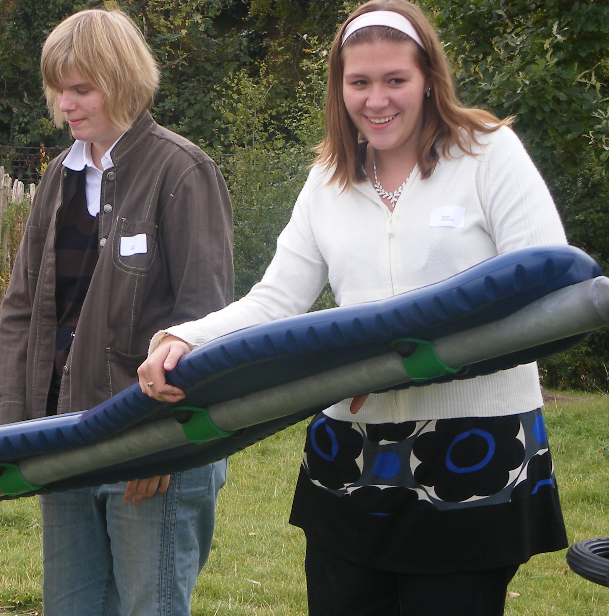
Рис. 6. Синдром тройной Х-хромосомы

Мозаичный синдром трисомии Х-хромосомы
Большинство женщин и девочек с трисомией Х-хромосомы имеют дополнительную хромосому во всех клетках своего тела. Но некоторые из носителей трисомии Х-хромосомы имеют дополнительную хромосому лишь в части клеток тела, в то время как остальные клетки имеют другой генетический набор. В таком случае говорят о мозаичной форме заболевания. Мозаицизм может изменить симптомы синдрома трисомии Х-хромосомы [12].
Наиболее часто встречающиеся типы мозаичной трисомии-Х таковы:
47,XXX/46,XX - в сущности, негативный эффект трисомии Х-хромосомы может быть снижен из-за наличия клеток с нормальным числом Х-хромосом в некоторых тканях организма.
45,X/47,XXX - такой хромосомный набор является мозаичной формой синдрома Тёрнера (СТ), несмотря на то, что наличие клеток с дополнительной Х-хромосомой в целом смягчит симптомы СТ, особенно если клеток с тремя Х хромосомами больше, чем клеток с одной Х хромосомой.
47,XXX/48,XXXX - девочка или женщина с таким набором хромосом имеют симптомы как трисомии Х-хромосомы (47,XXX), так и тетрасомии Х-хромосомы (48,XXXX). Тем не менее, сочетание этих двух состояний могут приводить к разным вариациям симптомов, поэтому их проявление у девочек и женщин с такой формой мозаицизма также будет разниться от случая к случаю [12].
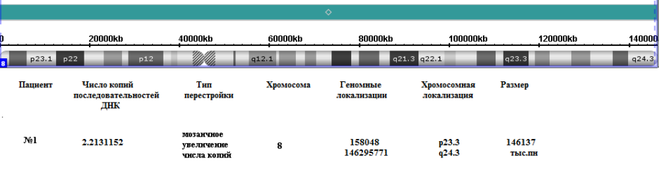
Рис. 7. Схематическое изображение мозаичной трисомии хромосомы 8, обнаруженной с помощью молекулярного кариотипирования.

Типичные проявления синдрома трисомии Х-хромосомы
Синдром трисомии Х-ромосомы по-разному сказывается на состоянии отдельных женщин и девочек. Некоторые из них не обнаруживают практически никаких симптомов, в то время как другие могут иметь серьезные проблемы, очевидные для окружающих [12]. Наиболее характерными проявлениями синдрома являются:
• Задержка речевого развития
• Потребность в педагогической помощи при обучении
• Быстрый рост организма в период с четырех до 13 лет, значительно более длинные ноги по сравнению со сверстниками
• Возможные трудности в общении со сверстниками в школьном возрасте, которые проходят по мере взросления
• Повышенная подверженность стрессу из-за поведенческих и социальных проблем
• Небольшая задержка физического развития.
В большинстве случаев причины образования трисомии Х-хромосомы неизвестны. Девочки обычно наследуют одну из Х-хромосом от их отца, а другую - от матери. Девочки с синдромом трисомии Х-хромосом могут унаследовать дополнительную хромосому от любого из родителей, но как правило, получают ее от матери. Ранние исследования показали, что средний возраст матери, ребенок которой родился с трисомия Х-хромосомы - 33 года, что превышает средние показатели (Otter et al., 2009). При этом дети с трисомией Х-хромосомы рождаются и у более молодых матерей [12].
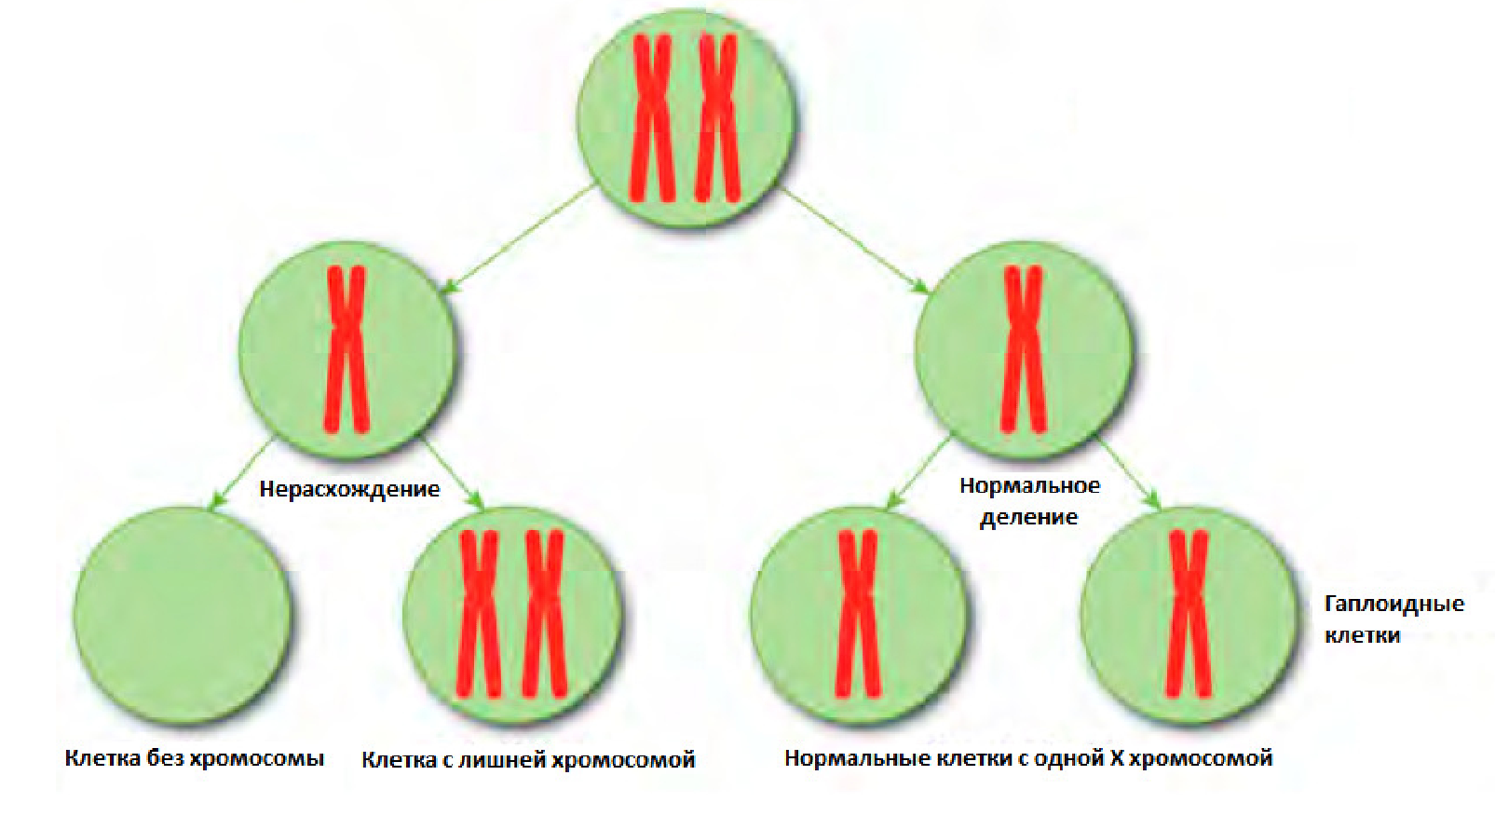
Рис. 8. Нерасхождение хромосом.

При формировании яйцеклетки пары хромосом, как правило, делятся таким образом, что каждая яйцеклетка получает лишь одну Х-хромосому. Ошибки, возникающие на этапе клеточного деления, могут привести к тому, что в яйцеклетке останется не одна, а две Х хромосомы. Этот тип ошибки клеточного деления известен как "нерасхождение". Оплодотворенная сперматозоидом с одной Х хромосомой, яйцеклетка далее развивается в ребенка с тремя Х хромосомами.
Также, примерно в одном из пятидесяти случаев, нерасхождение может возникнуть сразу после оплодотворения, на этапе деления первых клеток, из которых впоследствии развивается эмбрион, затем - зародыш и затем - ребенок [12].

8 Синдром Клайнфельтера
Одна или несколько дополнительных Х-хромосом у представителей мужского пола - синдром Клайнфельтера. Частота встречаемости 1 на 500-700 новорожденных мальчиков.
В раннем возрасте практически невозможно определить признаки данного заболевания. Передача синдрома Клайнфельтера по наследству практически исключается, это связано с тем, что юноши и мужчины, страдающие данным синдромом зачастую бесплодны. Но в последнее время, в связи с новейшими технологиями, появилась возможность экстракорпорального оплодотворения и мужчины, имеющие данное генетическое нарушение, получили возможность иметь детей.
Синдром Клайнфельтера имеет, как обнаружено учеными, несколько вариантов полисомий: XXY; XXXY; XXXXY. Увеличение количества X-хромосом в кариотипе больных сопровождается углублением олигофрении.
Причиной данного синдрома является нарушения в расхождении хромосом на ранних стадиях формирования яйцеклеток и сперматозоидов. И причины нерасхождения половых хромосом, и нарушения деления клеток на самых ранних стадиях эмбриогенеза до сих пор малоизученны [5].
Данное заболевание имеет свойство проявляться лишь после полового созревания юноши. Оно характеризуется:
Нетипичное строение лица с характерными для патологии особенностями - широко посаженные глаза, может быть косоглазие, широкий уплощенный нос и полуоткрытый крупный рот, ушные раковины деформированы, располагаются низко;
- Аномалии костного строения - многие из дефектов костных тканей могут проявляться при рождении, впалая или деформированная грудина, микрогнатия, высокое небо и клинодактилия (искривление пальцев).
- Внешний вид половых органов - половой член недоразвит, в мошонке может отсутствовать одно или оба яичка из-за крипторхизма, размер их не соответствует норме для здоровых мужчин того же возраста.
- Редкое и слабое оволосение - у мужчин плохо растут волосы на лице и в подмышечных впадинах, волосы на лобке расположены по женскому типу [5].
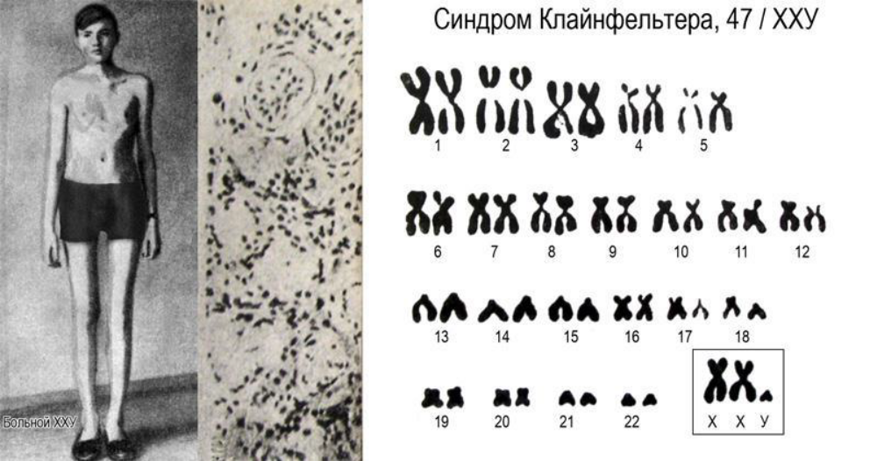
Рис. 9. Синдром Клайнфельтера.

Существуют не только внешние отличия, но и психологические особенности больных с синдромом Клайнфельтера, среди них:
- Трудности во взаимодействии с людьми;
- Склонность к гомосексуализму, алкоголизму, наркомании;
- Затруднения про восприятии большого количества информации на слух [5].
Мужчины с кариотипом 48, XXYY имеют относительно высокий рост, почти всегда превышающий 182 см. Остальные клинические проявления ничем не отличаются от пациентов с кариотипом 47, XXY. Что касается психологических особенностей, то обычно такие пациенты характеризуются как спокойные, скромные, однако в некоторых случаях могут быть импульсивными и агрессивными.
Мужчины с кариотипом 48, XXXY могут иметь высокий рост, но в основном представители данного кариотипа имеют среднестатистический рост. Часто встречаются такие аномалии как глазной гипертелоризм, плоская переносица, клинодактилия пятого пальца, лучелоктевой синостоз. Речь имеет замедленный темп, а уровень развития IQ составляет 40 - 60 балов. В поведении можно заметить выраженный инфантилизм, который совместим с уровнем IQ. 48, XXXY кариотипом, мужчины являются пассивными и не особенно агрессивными.
Пациенты с кариотипом 49, XXXXY имеют более сильные нарушения умственной деятельности и физического развития. При данном кариотипе будет наблюдаться микроцефалия, глазной гипертелоризм, плоская переносица. Рост таких больных не доходит до уровня среднего. Они могут также иметь расщепленный небный язычок, пороки сердца, расщелину твердого нёба, лучелоктевой синостоз, вальгусное искривление коленных суставов, деформацию стоп, клинодактилию пятого пальца.
В среднем синдром Клайнфельтера встречается с частотой 1:500 — 1:600 случаев. Риск развития заболевания увеличивается с возрастом родителей. Это генетическое заболевание присуще только мужчинам [15]. Синдром Клайнфельтера является одним из наиболее распространенных генетических заболеваний. Около 0,2% мужского населения Земли страдает этой патологией [15].

9 Синдром дополнительной Y-хромосомы
Синдром дополнительной Y-хромосомы (кариотип 47, XYY) встречается с частотой 1 на 500. Клинические проявления практически не выражены. Часто встречаются высокий рост, атлетическое телосложение, несколько повышенный уровень агрессивности, неадекватная реакция на критику, склонность к импульсивным поступкам, любовь к риску и приключениям. Синдром с большей, чем в среднем по популяции, частотой встречается среди осужденных за насильственные преступления, представителей опасных профессий и любителей экстремальных видов спорта.
Основные клинические проявления: наличие второй Y-хромосомы в большинстве случаев не ведёт к каким-либо физическим отклонениям. В то же время, многие мужчины с XYY-синдромом имеют одну или несколько особенностей. При рождении они имеют нормальный рост, но часто быстрее растут в детстве. В среднем, во взрослом состоянии носитель выше, чем 75 % мужчин того же возраста. Некоторые мужчины с синдромом XYY имеют небольшие нарушения координации движений, в результате чего могут казаться неуклюжими.
Фертильность чаще всего не нарушена, обычно такие мужчины гетеросексуальны и имеют нормальную сексуальную функцию. Тем не менее, описаны случаи существенного снижения фертильности, вплоть до бесплодия. У небольшого числа носителей также повышен уровень половых гормонов, связанных со сперматогенезом, что может вести к бесплодию ввиду нарушения образования спермы.
Неизвестно, насколько высоко число случаев бесплодия у мужчин с XYY-синдромом. IQ находится в пределах нормы, но часто несколько ниже, чем у родных братьев и сестёр [11].
Примерно половина носителей имеет проблемы с обучением, в частности, могут быть нарушения речи и чтения. Может быть повышен риск поведенческих проблем, таких как синдром гиперактивности, мужчины с XYY-синдромом часто импульсивны и эмоционально незрелы [11].
Заключение
К основным видам аномалий можно отнести аутосомные и половые трисомии. К первому типу относятся три основных патологии:
Синдром Дуана (трисомия 21 хромосомы). Наиболее часто встречающийся. По разным данной частота рождения детей с синдромом Дауна 1 на 1000-3000 малышей. Проявляется широко посаженными глазами, косоглазием, широкие лоб и переносица, измененными ушными раковинами, складки у глаз и на шее. Часто сопровождается слабоумием и нарушением работы внутренних органов.
Синдром Патау (трисомия 13). Встречается реже, чем Даун примерно в 10 раз. Проявляется расщеплением неба и верхней губы, ушные раковины посажены низко и изменены, узкие глазные щели, деформация стоп, короткая шея с лишним складками. Сопровождается слабоумием. Системы и органы работают с нарушениями.
Синдром Эдвардса (трисомия 18). Как и Патау встречается редко. К внешним признакам относится: изменение формы черепа, отсутствие ушных мочек, деформация ушных раковин, маленькие глаза, короткий большой палец, расщепление неба, стопа-качалка. В основном присутствуют пороки сердца и желудочно-кишечного тракта. Слабоумие.
Помимо удвоения аутосомных хромосом встречаются и анеуплоидии половых (АПХ), в т.ч. и трисомии:
Синдром Клайнфельтера. Заболевание, связанное с удвоение X хромосомы в паре мужских хромосом XY с образованием кариотипа XYY. Болеют только мужчины. Проявляется высоким ростом, длинными конечностями и худощавым телосложением. Вторичные половые признаки выражены слабо. Страдают слабоумием и шизофреническими припадками. Бесплодны.
Синдром тройной X. Наблюдается у женского пола. Определяется утроением половой X хромосомы, образуют кариотип XXX. Встречается довольно часто 1 на 1200 малышей. Проявляется высоким ростом, слабоумием, задержкой речи, маленькие или кривые пальцы, заболевания мочеполовой системы.
Синдром супермена или двойной Y. Встречается Только у мужчин с образованием лишней Y, образуя кариотип XYY. Имеют рост выше среднего, удлиненные конечности. Умственные способности занижены, задержка речи.
В отличие от трисомии 21, 13, 18, с АПХ люди вполне жизнеспособны и могут иметь потомство. Внешний вид не сильно выделяется.

Список литературы:
1.Акуленко Л. В. Медицинская генетика: учебник / Л. В. Акуленко, И. В. Угаров; под ред. О. О. Янушевича, С. Д. Арутюнов. - Москва: ГЭОТАР-Медиа, 2011. - 208 с.
2. Бабчик Ю. И. Обзор основных зарубежных публикаций по проблеме синдрома Дауна за период с 2007 по 2011 годы. - http://downsyndrome.org.ua/forum/index.php/blog/26/entry-35-publikacii-na-temu-sd/
3. Бочков, Н. П. Клиническая генетика: учебник / Н. П. Бочков, В. П. Пузырев, С. А. Смирнихина ; под ред. Н. П. Бочкова. - 4-е изд., перераб. и доп. - Москва : ГЭОТАР-Медиа, 2011. - 592 с.
4. Дедов И.И., Петеркова В.А., Волеводз Н.Н. Синдром Шерешевского-Тернера: патогенез, клиника, диагностика, лечение. Методическое пособие для врачей. - Москва, 2009. – 47 с.
5. Заика Е.С. Синдром Клайнфельтера // Сборник: International scientific research. 2017. - С. 67-69.
6. Захарова Е.С., Ларикова А.Д. Синдром Эдвардса как проявление генетического заболевания в педиатрической практике // Вестник новых медицинских технологий. Электронное издание. - 2018. - № 2. - С. 17-20.
7. Кузнецова М.А., Зайцева Г.В., Зрячкин Н.И., Макарова О.А., Хмилевская С.А. Синдром Патау // Вопросы практической педиатрии. - 2015. - Т. 10. - № 6. - С. 90-93.
8. Монакова И.П., Самойлова А.А., Займенцева Г.И., Аблалимова С.В., Лебедев А.Г. Синдром Эдвардса у девочки 2 лет // Сборник: Актуальные вопросы педиатрии. - 2018. - С. 138-141.
9. Мутовин, Г. Р. Клиническая генетика: геномика и протеомика наследственной патологии : учеб. пособие / Г. Р. Мутовин. - 3-е изд., перераб. и доп. - Москва : ГЭОТАР-Медиа, 2010. - 832 с.
10. Наследственные болезни: рук. / гл. ред. Н. П. Бочков, Е. К. Гинтер, В. П. Пузырев ; АСМОК. - Москва: ГЭОТАР-Медиа, 2013. - 936 с.
11. Сазанов А.А. Генетика: учеб. пособие / А.А. Сазанов – СПб.: ЛГУ им. А.С. Пушкина, 2011. – 264 с.
12. Синдром трисомии Х-хромосомы (Rare Chromosome Disorder Support Group), 2013. – 16 с.
13. Солнцева А.В., Песковая Н.А. Синдром Шерешевского-Тернера у детей: современные рекомендации и нерешенные вопросы // Педиатрия. Восточная Европа. - 2018. - Т. 6. - № 2. - С. 308-321.
14. Хандогина, Е.К. Генетика человека с основами медицинской генетики: Учебник / Е.К. Хандогина, И.Д. Терехова, С.С. Жилина. - М.: ГЭОТАР-Медиа, 2013. - 192 c.
15. Шевченко И.Е., Тютюнникова Е.Б. Синдром Клайнфельтера // Сборник: «Инновации в науке и практике». - 2018. - С. 60-64.

